|  |
| --- |
| 说明: 未命名  **西南林业大学**  **大数据与智能工程学院**  实践(实习)报告  **课程名称**  《Android移动应用开发》  **专业班级**  计算机科学与技术2021  **学 号**  20211152020  **学生姓名**  陈志镭  **指导教师**  何 鑫  2023年 9 月 25 日 |

实验三

**一、实验目的**

    掌握线性布局、相对布局、通用UI组件、消息通知和菜单

**二，实验内容**

1.掌握线性布局

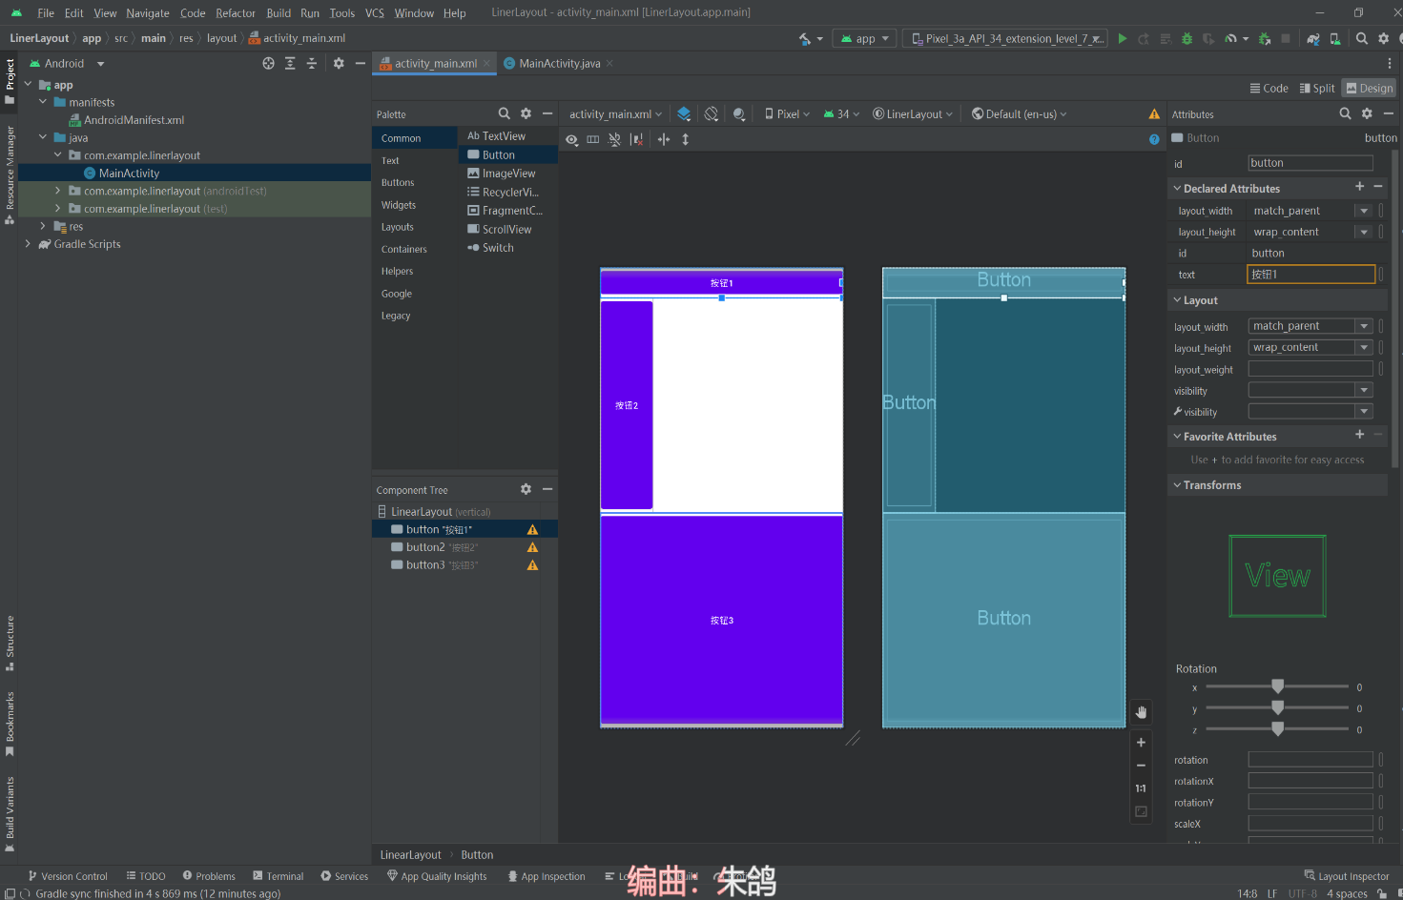

2.相对布局

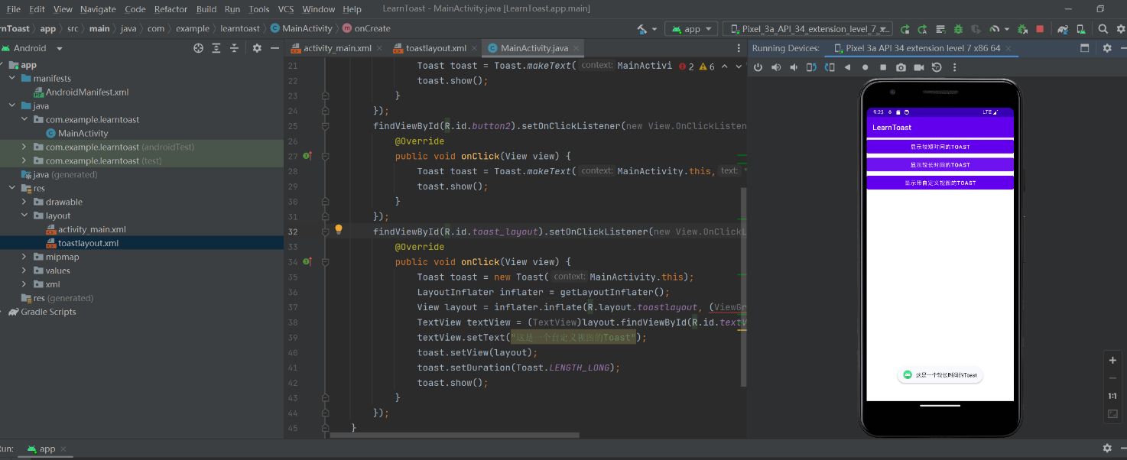

3.通用UI组件

3.1 TextView

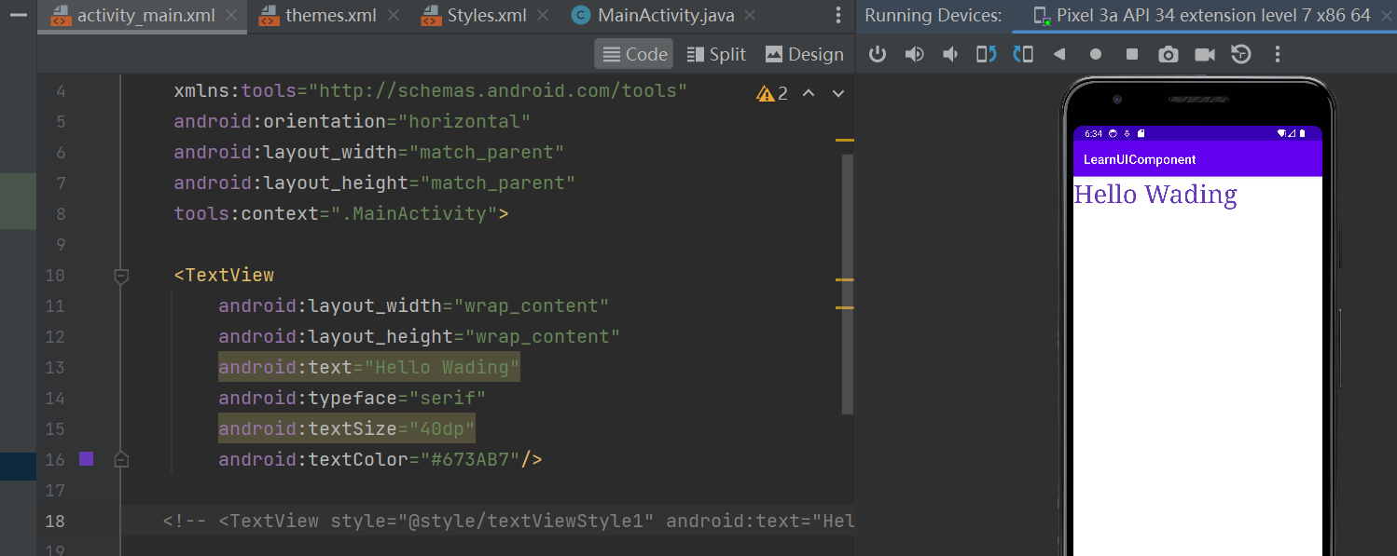

3.2 Button

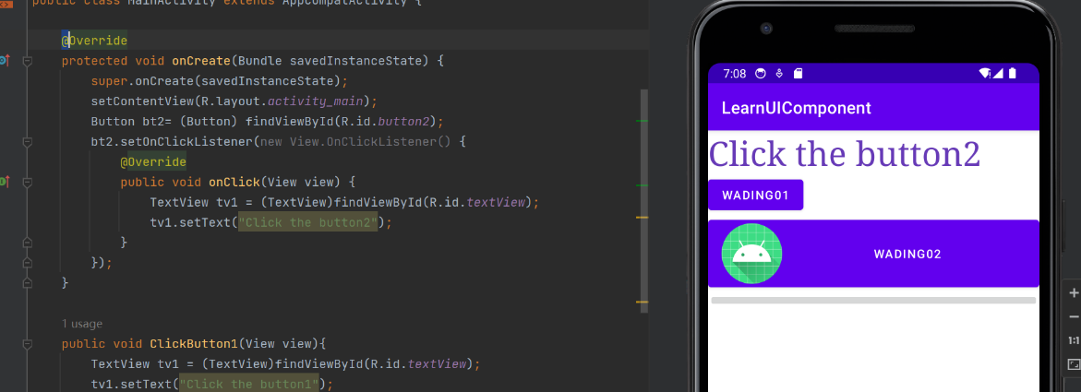

3.3 EditText

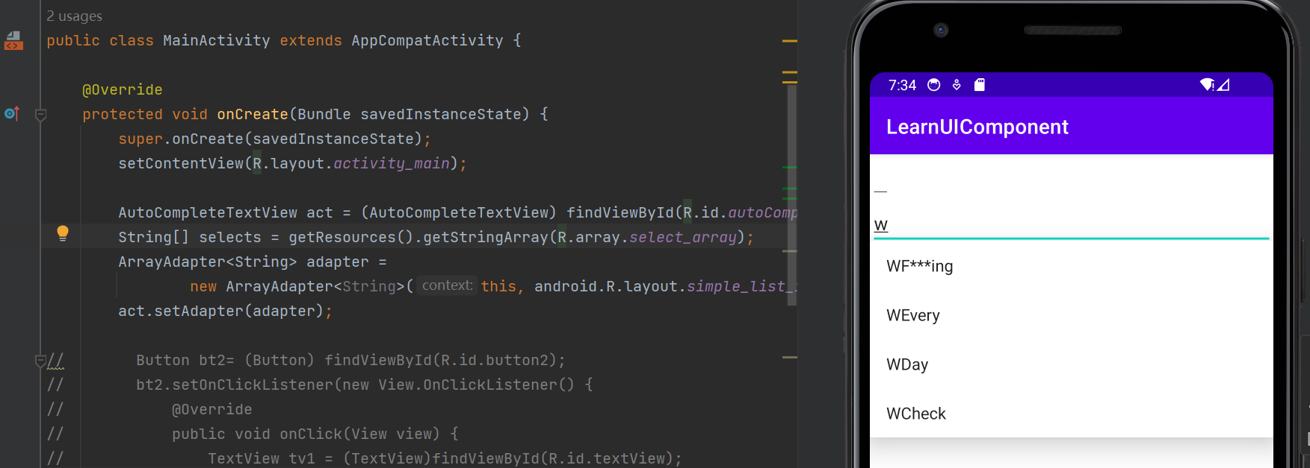

3.4 CheckBox

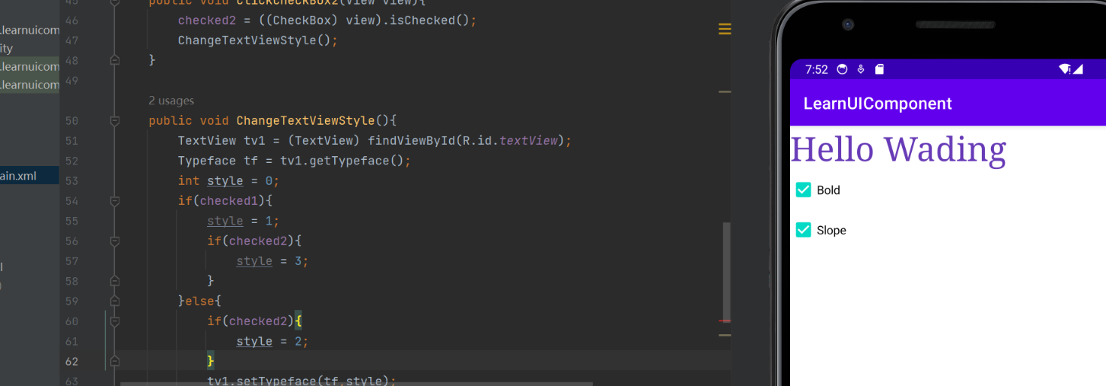

3.5 RaidoButton

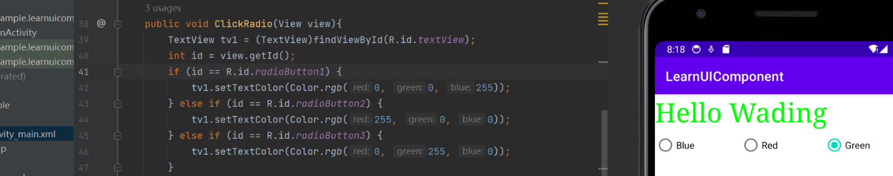

3.6 ToggleButton

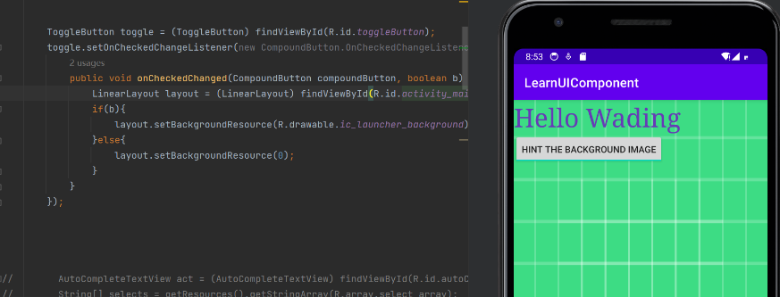

3.7 Spinner

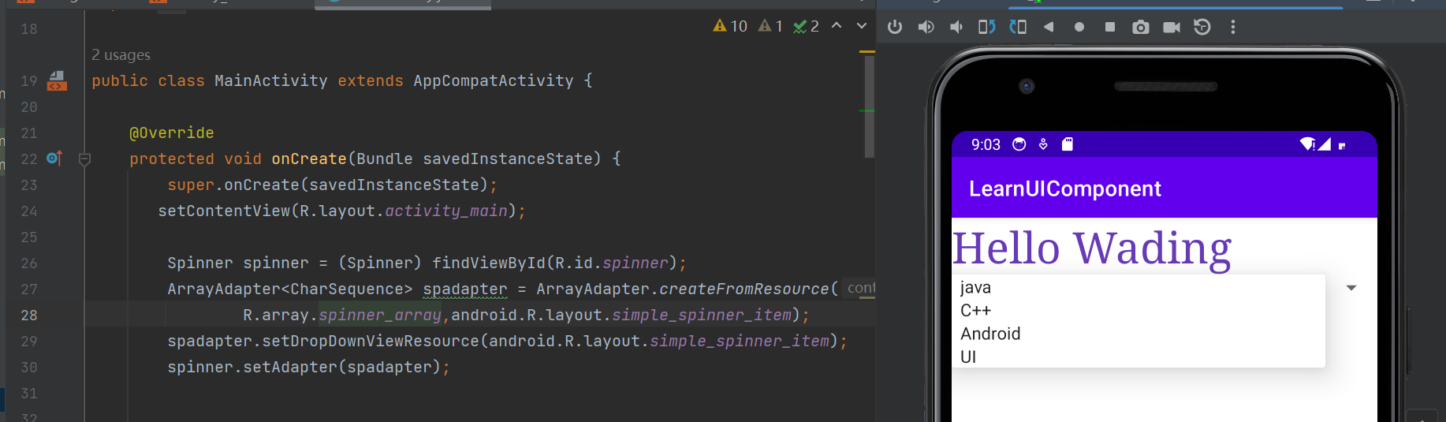

3.8 ImageView 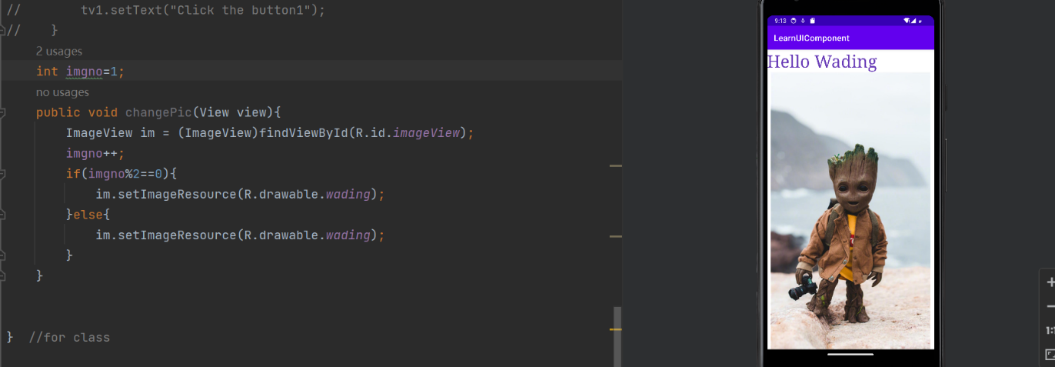

3.9 ProgressBar

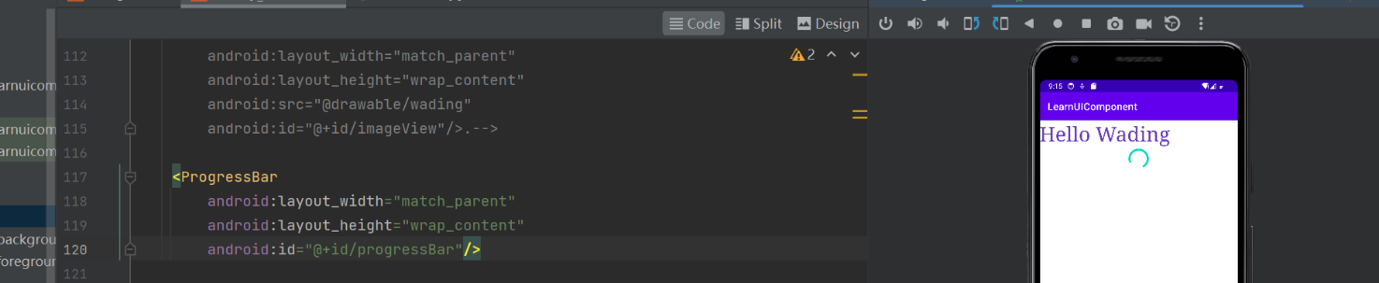

3.10 Seekbar

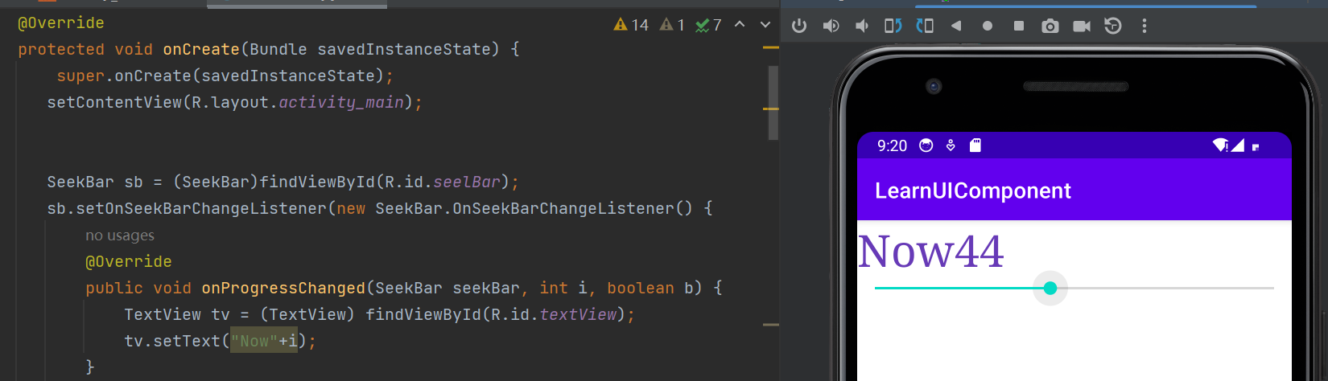

4.消息通知



5.菜单

5.6.1 ListView的简单用法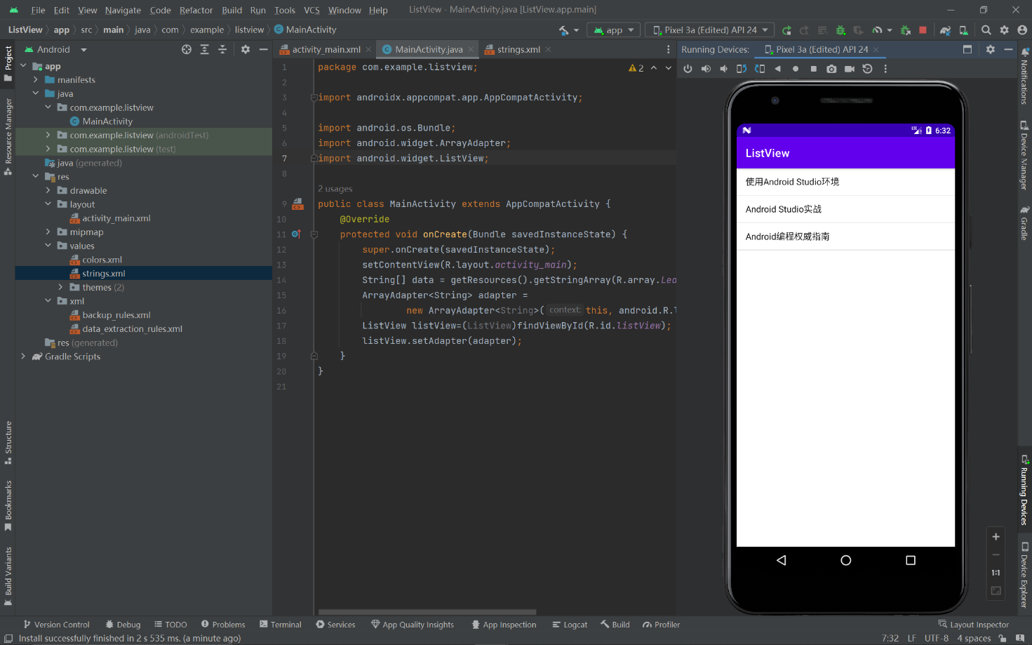

5.6.2 自定义ListView列表项布局

